 | Federazione Italiana Giuoco Calcio  Lega Nazionale Dilettanti  DELEGAZIONE PROVINCIALE DI BENEVENTO  via Santa Colomba, 133 - Palazzo Coni  82100 BENEVENTO  Tel. 082462043 – Fax 0824364875  Sito: campania.lnd.it  E-mail: del.benevento@lnd.it | 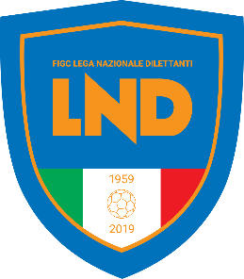

UNDER 15

RECUPERO
GIRONE UNICO – 4 Giornata
Squadra 1 | Squadra 2 | A/R | Giorno | Ora | Impianto | Località impianto
SPORTING SAN GIOVANNI | VALFORTORE | A | Lunedi  23.05.2022 | 18.00 | Comunale | San Giorgio Del Sannio

GIRONE UNICO – 11 Giornata
Squadra 1 | Squadra 2 | A/R | Giorno | Ora | Impianto | Località impianto
Valfortore | Pol.Francesco Mainolfi | A | Giovedi  26.05.2022 | 17.30 | Comunale | San Marco Dei Cavoti

